BÀI HỌC STEM : TÁCH PHÈN CHUA TỪ DUNG DỊCH

THÔNG TIN VỀ BÀI HỌC
Lớp: 5 | Thời lượng: 2 tiết
Thời điểm tổ chức: Khi học nội dung Hỗn hợp và dung dịch (Khoa học 5)

I. Yêu cầu cần đạt (của bài học)
Phân loại môn | Môn học | Yêu cầu cần đạt
Môn học  chủ đạo | Khoa học | - Phân biệt được hỗn hợp và dung dịch.  - Thực hành tách muối hoặc đường ra khỏi dung dịch muối hoặc đường
Môn học  tích hợp | Toán | - Sử dụng được một số dụng cụ thông dụng để thực hành cân, đo, đong, đếm với các đơn vị đo đại lượng đã học.

II. Đồ dùng dạy học
1. Chuẩn bị của giáo viên
- Các phiếu học tập và phiếu đánh giá.
2. Chuẩn bị của học sinh:
- Sách giáo khoa, vở bài tập.
- Mỗi nhóm học sinh (5 - 6 hs/nhóm) chuẩn bị những vật dụng sau:
STT | Thiết bị/ Học liệu | Số lượng | Hình ảnh minh họa
1 | Cốc thủy tinh (có chia vạch)  500ml | 1 cốc/nhóm | 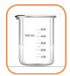
2 | Cốc nhựa (500ml) | 1 cốc/nhóm | 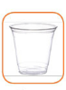
3 | Thìa gỗ | 1 thìa/nhóm | 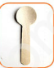
4 | Que gỗ | 1 bó/nhóm | 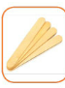
5 | Phèn chua | 1 túi/nhóm | 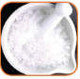
6 | Vòng dây có dạng hình trái tim | 1 vòng/nhóm | 
7 | Giấy lọc | 1 hộp/nhóm | 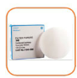

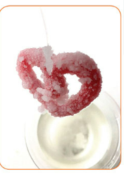
III. Các hoạt động dạy học chủ yếu
1. Hoạt động 1. Mở đầu (Xác định vấn đề)
a) Khởi động
Em đã biết cách tách muối ra khỏi dung dịch muối bằng phương pháp chưng cất.
Vậy có cách nào để tách phèn chua ra khỏi dung dịch phèn chua mà không dùng phương pháp chưng cất hay không?

b) Giao nhiệm vụ
- GV yêu cầu mỗi nhóm học sinh chế tạo dung dịch và tách phèn chua ra khỏi dung dịch với yêu cầu:
+ Sản phẩm có khối lượng lớn (tách đợc nhiều phèn chua trong cùng thời gian thực hiện).
+ Đảm bảo an toàn, vệ sinh trong quá trình thực hiện sản phẩm;
+ Sản phẩm đảm bảo tính thẩm mĩ và có tính sáng tạo cao.
- Học sinh nhận nhiệm vụ học tập: làm việc cá nhân và theo nhóm để thiết kế và
chế tạo, thử nghiệm, điều chỉnh sắp xếp của nhóm.
2. Hoạt động 2: Hình thành kiến thức mới (kiến thức nền)
- GV đặt câu hỏi để các em học sinh trả lời trong phần Khám phá:
- Hỗn hợp là gì? Dung dịch là gì? Lấy ví dụ minh họa.
- Em hãy trình bày cách tách muối ra khỏi dung dịch muối bằng phương pháp chưng cất.
- Theo em, muối ăn tan trong nước sôi nhiều hơn hay tan trong nước lạnh nhiều hơn?
- Em hãy làm thí nghiệm sau: Hòa tan muối ăn vào một chiếc cốc chứa ít nước ấm đến khi muối ăn không tan được nữa. Dùng giấy lọc lấy dung dịch muối ăn vào một chiếc cốc khác. Để chiếc cốc chứa dung dịch sau khi lọc vào ngăn mát của tủ lạnh một thời gian và quan sát hiện tượng.
- Mỗi HS hoạt động cá nhân để tìm hiểu kiến thức nền.
- Mỗi HS tự nghiên cứu để vẽ bản thiết kế thực hành thử nghiệm tách phèn chua ra khỏi dung dịch theo yêu cầu được giao
3. Hoạt động 3: Đề xuất và lựa chọn giải pháp
- Mỗi học sinh thiết kế và mô tả cách tách phèn chua từ dung dịch phèn chua mà không dùng phương thức chưng cất (các bước tiến hành, khối lượng từng loại vật liệu, thời gian thực hiện…) rồi đề xuất phương pháp thực hiện.
- Nhóm đóng góp ý kiến và lựa chọn bản thiết kế phù hợp, triển khai thực hiện tách phèn chua từ dung dịch phèn chua.
4. Hoạt động 4: Chế tạo mẫu, thử nghiệm và đánh giá
- Nhóm chọn ra nhóm trưởng và phân công các thành viên thực hiện các công đoạn chế tạo, thử nghiệm tách phèn chua từ dung dịch phèn chua.
- Nhóm thực hiện các bước để thử nghiệm tách phèn chua từ dung dịch phèn chua theo hướng dẫn của giáo viên.
- Nhóm thực hiện điều chỉnh lại sản phẩm nếu cần thiết
5. Hoạt động 5: Chia sẻ, thảo luận và điều chỉnh
- Mỗi nhóm cử thành viên chia sẻ, giới thiệu về quá trình làm việc, phân công trong nhóm và giới thiệu thử nghiệm tách phèn chua từ dung dịch phèn chua các nhóm còn lại .
- Cả lớp thảo luận và góp ý, nhận xét về thử nghiệm tách phèn chua từ dung dịch phèn chua của từng nhóm.
- Mỗi nhóm lắng nghe góp ý và điều chỉnh (nếu cần) theo góp ý của các nhóm bạn và GV.

IV. Phụ lục
- Phiếu đánh giá tiêu chí sản phẩm
TIÊU CHÍ | MỨC ĐỘ
TIÊU CHÍ | TỐT | ĐẠT | CHƯA ĐẠT
+ Sản phẩm có khối lượng lớn (tách đợc nhiều phèn chua trong cùng thời gian thực hiện). | 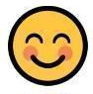 | 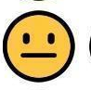 | 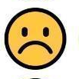
+ Đảm bảo an toàn, vệ sinh trong quá trình thực hiện sản phẩm;
+ Sản phẩm đảm bảo tính thẩm mĩ và có tính sáng tạo cao.

- Phiếu đánh giá hoạt động nhóm mà GV đã chuẩn bị
HỌ VÀ TÊN HS | PHẨM CHẤT, NĂNG LỰC | ĐẠT | CHƯA ĐẠT
1) | Yêu nước; nhân ái; trung thực; chăm chỉ; trách nhiệm.  Tự chủ, tự học; Giao tiếp, hợp tác; Sáng tạo, giải quyết vấn đề;  Các năng lực đặc thù
2)
3)
4)
5)
6)
- Trả lời các câu hỏi của Hoạt động 2 (Khám phá kiến thức nền)
- Hỗn hợp là gì? Dung dịch là gì? Lấy ví dụ minh họa.
Hỗn hợp bao gồm hai hay nhiều chất trộn lẫn với nhau nhưng không gây ra phản ứng hóa học. Ví dụ đường trộn lẫn với muối, đậu đen trộn đậu đỏ, xi măng trộn cát…
Dung dịch là hỗn hợp bao gồm dung môi và chất tan (có thể có một hoặc nhiều chất tan), chúng hòa chung với nhau tạo ra một thể thống nhất. Ví dụ nước đường, nước muối, nước cam...
- Em hãy trình bày cách tách muối ra khỏi dung dịch muối bằng phương pháp chưng cất.
Dung dịch muối hay nước muối, nếu muốn thu được muối trong nước muối này theo các chưng cất tức là ta sẽ đun sôi dung dịch này lên để nước bay hơi hoàn toàn, phần tinh thể muối sẽ đọng lại ở đáy nồi.
- Theo em, muối ăn tan trong nước sôi nhiều hơn hay tan trong nước lạnh nhiều hơn?
Muối hòa tan trong nước nóng nhanh và nhiều hơn nước lạnh, nếu coi muối và nước là các hạt siêu nhỏ thì khi nước nóng lên nở ra khiến khoảng cách giữa các hạt nước tăng lên tạo điều kiện cho các hạt muối dễ trộn lẫn vào hơn so với khi nước lạnh.

- Em hãy làm thí nghiệm sau: Hòa tan muối ăn vào một chiếc cốc chứa ít nước ấm đến khi muối ăn không tan được nữa. Dùng giấy lọc lấy dung dịch muối ăn vào một chiếc cốc khác. Để chiếc cốc chứa dung dịch sau khi lọc vào ngăn mát của tủ lạnh một thời gian và quan sát hiện tượng.
Giáo viên giao cho học sinh làm thí nghiệm tại nhà và quay lại quá trình làm, chụp ảnh lại sản phẩm sau khi để cốc nước muối bão hòa trong tủ lạnh, có thể cắm 1 chiếc que hay đũa vào lúc trước khi cho cốc vào tủ để quan sát hiện tượng rõ hơn.

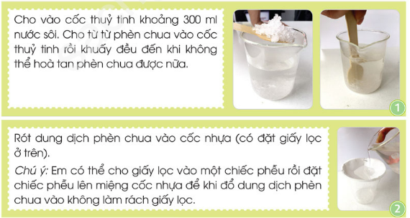
- Sản phẩm gợi ý

